|  |
| --- |
| 컴퓨터 그래픽스 |
| 기말 프로젝트 제안서 |
| 2017182020 양원석, 2017182016 박해성 |

|  |
| --- |
|  |

목차

* 개발할 프로젝트의 내용
* 프로젝트의 특징
* 팀원의 역할 분담 및 스케줄

1. 개발할 프로젝트의 내용

저희가 개발할 게임은 포켓몬 시뮬레이터 입니다.

설명- 현재 상용된 게임인 포켓몬 퀘스트의 베이스 캠프에서 요리로 섬의 포켓몬을 동료로 만드는 것을 모티브로 한 시뮬레이션 게임 입니다.

나무열매를 조합하여 다양한 포켓몬을 만나보는게 이 게임의 핵심입니다.

나무열매의 조합법에 따라서 다른 포켓몬이 등장하고 포켓몬이 베이스캠프에서 활동하는 모습을 볼 수 있습니다.

프로젝트의 규모

-배경에는 나무, 돌, 들판, 태양을 만들어줄 예정입니다.

나무는 키보드 명령어에 의하여 열매가 떨어지는 애니메이션이 나옵니다.

태양은 밝기조절과 회전이 가능하게 만들 예정입니다.

-포켓몬 객체는 5종류의 포켓몬이 존재하고 각 포켓몬을 불러 왔을 때 포켓몬들은 각각의 idle state를 반복 합니다.

-나무열매 객체는 3종류가 존재하고 솥에 배치 할 수 있습니다.

나무열매를 조합할 수 있는 솥 객체는 요리(조합)시 흔들리는 애니메이션이 구현 됩니다. 또한 솥은 카메라 시점 변환을 이용해 요리할 때 줌인 줌아웃이 적용됩니다

요리가 끝난 뒤에는 조합에 따라 포켓몬이 나옵니다.

-카메라를 이용해 전체 배경을 둘러볼 수 있게 구현 할 예정입니다.

-포켓몬 등장 시에 해당 포켓몬의 울음소리가 나오고 전체적인 배경음을 넣어줄 예정입니다.

비슷한 게임

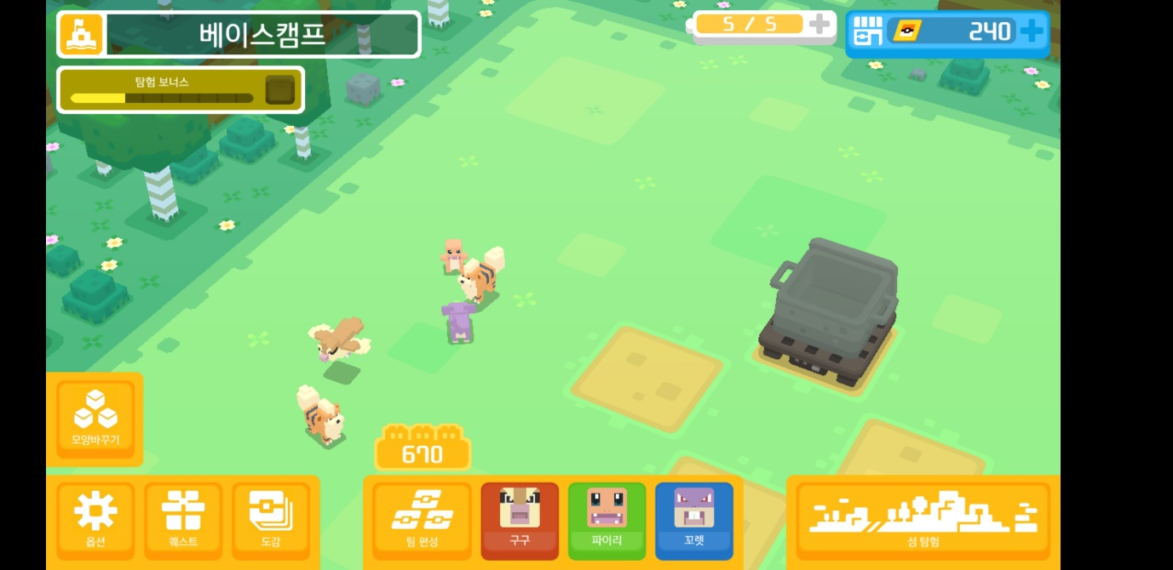

포켓몬 퀘스트의 베이스 캠프(출처: 게임 스크린 샷)

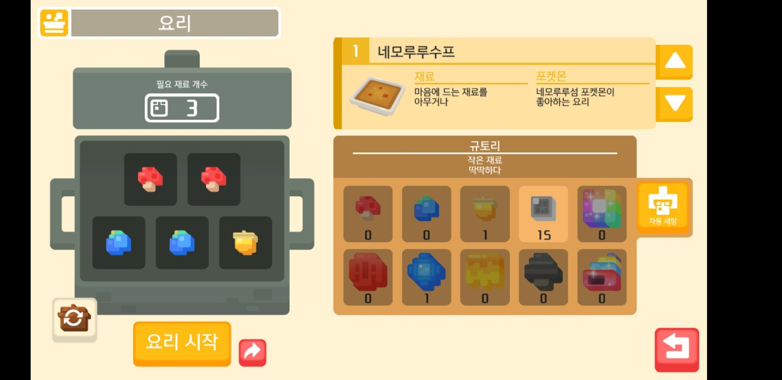

솥 조합시스템(출처: 게임 스크린 샷)

2.프로젝트의 특징

1. 카메라

-전체 배경에 대하여 뷰잉 변환을 이용해 카메라를 이동 및 회전 시킵니다.

1. 배경 및 오브젝트

투영변환을 적용하여 원근감을 주고 각 객체들에 모델변환(이동,회전)을 적용하여 애니메이션을 구현합니다.

3.조명

-퐁셰이딩 (주변,산란반사조명,거울반사조명)을 적용하여 태양(조명)의 밝기조절을 할수 있습니다.

3.팀원의 역할 분담 표

|  |  |
| --- | --- |
| 양원석 | 박해성 |
| 배경 만들기 | 포켓몬 모델링 |
| 솥 및 나무열매 모델링 | 포켓몬 움직임 구현 |
| 나무열매 조합 시스템 구현 | 솥 움직임 및 포켓몬 생성 시스템 구현 |
| 조명 구현 | 나무열매 낙하 애니메이션 구현 |
| 배경 카메라 이동 및 회전 구현 | 사운드 적용 |

4.스케줄

|  |  |  |  |  |  |  |
| --- | --- | --- | --- | --- | --- | --- |
| 주차  팀원명 | 1주차(11월9일~) | 2주차 | 3주차 | 4주차 | 5주차 | 6주차 |
| 양원석 | 솥 및 나무열매 모델링 | 배경 만들기 | 나무열매 조합 시스템 구현 | 배경 카메라 이동 및 회전 구현 | 조명 구현 | 추가구현 |
| 박해성 | 포켓몬 모델링 | 나무열매 낙하 애니메이션 구현 | 솥 움직임 및 포켓몬 생성 시스템 구현 | 포켓몬 움직임 구현 | 사운드 적용 | 추가구현 |